**Осторожно: Пиротехника!**

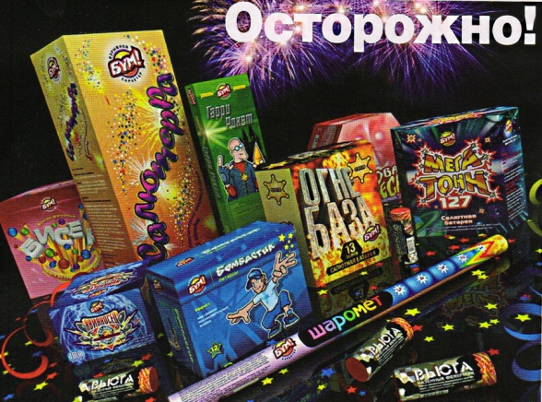

Пиротехнические изделия стали неотъемлемым атрибутом новогодних и многочисленных других праздников. Разнообразные петарды, ракеты, фейерверки, хлопушки и бенгальские огни в огромном количестве сегодня в продаже доступны всем.

Взрослые, особенно дети, при покупке пиротехники не задумываются о страшных последствиях ее неправильного применения.

Опасный фактор пиротехнического изделия - специфический эффект, который

 при определённых условиях, а также при некачественном, несертифицированном производстве, может угрожать здоровью людей (повреждаются глаза, мягкие ткани, кости, отрыв конечностей, термические ожоги), наносится ущерб имуществу и окружающей среде, возникают пожары.

Трагедии всегда можно избежать, соблюдая меры безопасности при использовании пиротехнических изделий.

Необходимо знать и помнить, что:

1. Покупать пиротехнику нужно исключительно у тех продавцов, которые имеют все необходимые разрешительные документы на такую деятельность и сертификаты качества на соответствующую продукцию. Продавец должен быть готов представить заключение СЭС и Службы пожарной охраны, а все товары должны иметь описания на русском языке и иметь срок годности.

2. Перед использованием фейерверков необходимо внимательно изучить инструкцию применения пиротехнического изделия, которая должна содержать:

•ограничения по условиям обращения и применения пиротехнического изделия;

•способы безопасной подготовки и запуска;

•меры по предотвращению самостоятельного срабатывания пиротехнических изделий и пожаров от них;

•размеры опасной зоны;

•срок годности или гарантийный срок и дату изготовления;

•способы безопасной утилизации;

•предупреждения об опасности пиротехнического изделия выделенным шрифтом или сопровождением слова «ВНИМАНИЕ»;

•реквизиты производителя;

•идентификационные признаки пиротехнического изделия;

•информацию о сертификации и другие сведения, обусловленные спецификой пиротехнического изделия;

•текст инструкции по эксплуатации должен быть изложен на русском языке четким и хорошо различимым шрифтом.

**Основные признаки фальсификации пиротехники:**

На упаковке отсутствуют: наименование, предупреждение об опасности и информация о размерах опасной зоны вокруг работающего изделия, сроке годности, условиях хранения и способах утилизации, реквизитах производителя.

•Название или изготовитель, указанные на изделии и в сертификате, не совпадают.

•Копия сертификата не заверена подписью и оригинальной печатью органа, выдавшего сертификат, либо нотариуса или владельца сертификата.

•В графе сертификата «дополнительная информация» нет класса опасности.

•Код органа по сертификации знака соответствия на изделии не совпадает с кодом в номере сертификата.

**Если у Вас есть подозрения в подлинности изделия, лучше отказаться от его приобретения, здоровье дороже!**

3. До момента использования фейерверков нужно обеспечить его правильное хранение. Лучшие условия – сухое и прохладное место, не находящееся в непосредственной близости от источников огня и газовых приборов. Пиротехническую продукцию нельзя оставлять на солнце (на подоконниках, балконах, на целый день во дворе и т.д.). Под прямыми солнечными лучами вещества, которые содержатся в той же петарде, могут воспламениться. На месте запуска салютов еще не использованные изделия стоит держать в 10-15 метрах от точки, где они приводятся в действие. Не допускать применение пиротехнических изделий с явными дефектами и повреждениями. **Запрещается** сушить намокшие пиротехнические изделия на отопительных приборах - батареях отопления, обогревателях и т. п.

**4. Даже простая транспортировка фейерверков требует повышенной осторожности, так как некоторые вещества могут детонировать от сильного удара. Не стоит носить петарды в карманах, играть с ними, использовать не по назначению.**

**5. Детям необходимо быть вдвойне осторожными при использовании любых пиротехнических изделий, и делать это в присутствии взрослых!**

6. В некоторых случаях новогодние салюты могут быть причиной ранения «зрителей» – случайных и невольных. Особенно это актуально, если речь о залповых системах, которые способны упасть на бок уже после первой-второй ракеты, если были установлены недостаточно надежно. Запуская такие фейерверки, в первую очередь стоит обеспечить безопасность зрителей, отвести их на безопасное расстояние и, в идеале, укрыть за надежной преградой.

7. Правильное использование фейерверков предусматривает запуск их на открытых площадках, где в радиусе 100 метров нет зданий и легковоспламеняющихся предметов.

**Применение пиротехнической продукции гражданского назначения запрещается:**

• на территориях взрывоопасных и пожароопасных объектов, в полосах отчуждения железных дорог, нефтепроводов, газопроводов, линий высоковольтных электропередач;

• на крышах, балконах, лоджиях, выступающих частях фасадов зданий (сооружений);

• при погодных условиях, не позволяющих обеспечить безопасность при её использовании. Применять пиротехнику при ветре более 5 м/с;

• во время проведения митингов, демонстраций, шествий, пикетирования;

• лицами, не преодолевшими возрастного ограничения, установленного производителем.

**8. Зажигая фитиль, очень важно не попадать на "линию огня". Не наклоняться над изделием во время его использования. Как показывает практика, самые распространенные травмы при запуске фейерверков - это повреждения лица и рук от внезапного запуска ракеты.**

9. Вне зависимости от обстоятельств, фитиль фейерверка – предмет особого внимания. В случае если он поврежден или вовсе отсутствует, следует отказаться от использования изделия.

**10. В том случае, если фейерверк не сработал, нельзя пытаться его использовать повторно. Батарея, петарда или одиночный салют могут сработать в самый неподходящий для этого момент – в руках или в непосредственной близости от людей.**

11. Во время запуска салютов специалисты рекомендуют всегда держать под рукой воду. Во-первых, она поможет быстро устранить внезапное возгорание, а во-вторых, в воде стоит смачивать все сработавшие фейерверки на случай, если внутри остались взрывчатые и горючие вещества.

12. Алкогольное опьянение – условие, при котором нужно отказаться от использования любых пиротехнических изделий во избежание печальных последствий.

13. После использования пиротехнического изделия нужно обязательно осмотреть и очистить территорию от отработанных, не сработавших пиротехнических изделий и их опасных элементов.

**Помните: в случае пожара, чрезвычайной ситуации звонить по телефону «01» или «112».**

**Будьте бдительны, не стоит портить себе праздники!**